МИНИСТЕРСТВО НАУКИ И ВЫСШЕГО ОБРАЗОВАНИЯ РОССИЙСКОЙ ФЕДЕРАЦИИ

ФЕДЕРАЛЬНОЕ ГОСУДАРСТВЕННОЕ БЮДЖЕТНОЕ ОБРАЗОВАТЕЛЬНОЕ УЧРЕЖДЕНИЕ ВЫСШЕГО ОБРАЗОВАНИЯ

КЕМЕРОВСКИЙ ГОСУДАРСТВЕННЫЙ УНИВЕРСИТЕТ

Институт Цифры

ОТЧЕТ

О ВЫПОЛНЕНИИ ЛАБОРАТОРНОЙ РАБОТЫ №3

по дисциплине «Языки программирования»

студента 1 курса

Синякова Александра Константиновича

Группа
КБ-251

Направление 10.05.01 Компьютерная безопасность

Преподаватель:
асс. Дуванов И.О

2025
Задание 1
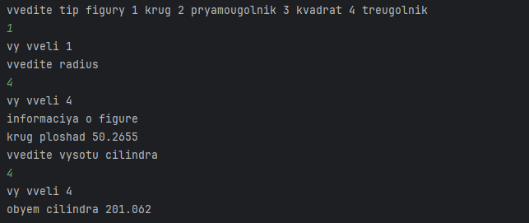
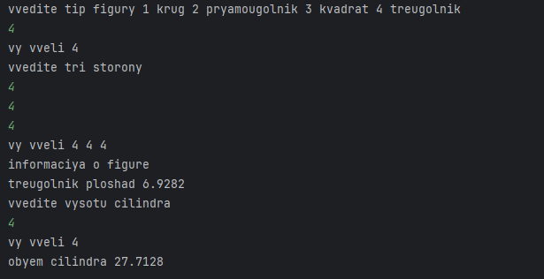
Задание 2
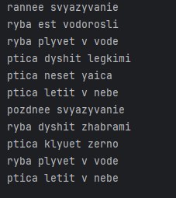
Задание 3
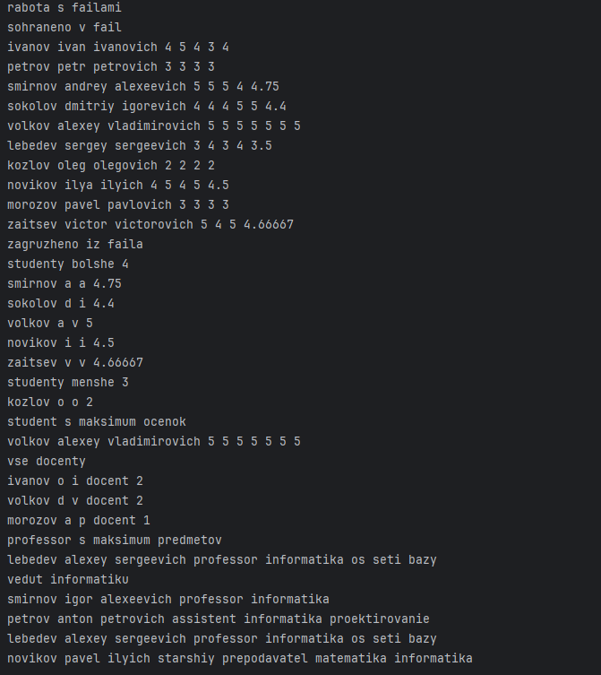
Задание 4

